2019. gada 27. augustā Noteikumi Nr. 398
Rīgā (prot. Nr. 36 12. §)

Grozījumi Ministru kabineta 2012. gada 21. februāra noteikumos Nr. 134 "Personu apliecinošu dokumentu noteikumi"

Izdoti saskaņā ar
Personu apliecinošu dokumentu likuma
4. panta ceturto daļu, 5. panta ceturto un
astoto daļu un 6. panta septīto daļu

- Izdarīt Ministru kabineta 2012. gada 21. februāra noteikumos Nr. 134 "Personu apliecinošu dokumentu noteikumi" (Latvijas Vēstnesis, 2012, 35. nr.; 2013, 33. nr.; 2015, 19., 93. nr.; 2017, 173. nr.) šādus grozījumus:
  - svītrot noteikumu tekstā vārdu "kontakta";
  - svītrot noteikumu tekstā vārdu "bezkontakta";
  - izteikt 2.1.1. un 2.1.2. apakšpunktu šādā redakcijā:

"2.1.1. uzvārds – secīgi norāda personas uzvārda pilnas daļas, nodrošinot, ka ieraksts kopā ar atstarpēm nepārsniedz 32 zīmes;
2.1.2. vārds (vārdi) – secīgi norāda pilnus personas vārdus, nodrošinot, ka ieraksts kopā ar atstarpēm nepārsniedz 36 zīmes;";

  - izteikt 8. punktu šādā redakcijā:

"8. Ja persona vēlas, personu apliecinošā dokumentā (izņemot Savienības pilsoņa personas apliecību un uzturēšanās atļauju) iekļauj personvārda citas valodas oriģinālformu latīņalfabētiskajā transliterācijā vai personvārda vai dzimtas uzvārda vēsturisko formu, vai citas valodas personvārda vai dzimtas uzvārda vēsturisko formu latīņalfabētiskajā transliterācijā. Personvārda citas valodas oriģinālformas ierakstu latīņalfabētiskajā transliterācijā, kā arī personvārda vai dzimtas uzvārda vēsturiskās formas, vai citas valodas personvārda vai dzimtas uzvārda vēsturiskās formas ierakstu latīņalfabētiskajā transliterācijā veido, secīgi norādot pilnas personvārda vai dzimtas uzvārda daļas un nodrošinot, ka ieraksts personas apliecībā kopā ar atstarpēm nepārsniedz 75 zīmes. Personvārda vai dzimtas uzvārda latīņalfabētisko transliterāciju veic saskaņā ar Starptautiskās Civilās aviācijas organizācijas (ICAO) transliterācijas tabulu (1. pielikums).";

  - izteikt 11.3. un 11.4. apakšpunktu šādā redakcijā:

"11.3. dati elektroniskai identitātes apliecināšanai un pārbaudei, kas nepieciešama personas apliecības turētāja kvalificētai paaugstinātas drošības elektroniskai identifikācijai (turpmāk – elektroniskā identifikācija);
11.4. elektroniskās identifikācijas sertifikāts;";

  - aizstāt 12. punktā vārdu "autentifikācijas" ar vārdiem "elektroniskās identifikācijas";
  - izteikt 16.6. apakšpunktu šādā reakcijā:

"16.6. persona vēlas saņemt jaunu personu apliecinošu dokumentu (izņemot uzturēšanās atļauju) derīga iepriekšējā parauga personu apliecinoša dokumenta vietā;";

  - izteikt 18. punktu šādā redakcijā:

"18. Persona, kura uzturas ārvalstī, personu apliecinoša dokumenta (izņemot Savienības pilsoņa personas apliecību vai uzturēšanās atļauju, vai personas apliecību, ko izsniedz šo noteikumu 16.3.8. apakšpunktā minētā iemesla dēļ) izsniegšanai nepieciešamos dokumentus iesniedz vai uzrāda Latvijas pārstāvniecībā un personu apliecinošu dokumentu saņem tajā pārstāvniecībā, kurā persona iesniedza vai uzrādīja dokumentus. Latvijas pārstāvniecība personai, kura uzturas ārvalstī un ir informējusi pārstāvniecību, ka objektīvu iemeslu dēļ (piemēram, veselības stāvokļa vai dzīvesvietas attāluma dēļ) nevar ierasties pārstāvniecībā, pasi vai personas apliecību var nosūtīt ar ierakstītu pasta sūtījumu vai kurjerpastu (turpmāk – sūtījums). Ja personas apliecības mikroshēmā ir iekļauta šo noteikumu 11. punktā minētā informācija, PIN1, PIN2 un PUK kodus un personas apliecību nosūta atsevišķos sūtījumos. Sūtījuma izmaksas sedz attiecīgā persona.";

  - izteikt 23.1. apakšpunktu šādā redakcijā:

"23.1. dzimšanas apliecību vai dzimšanu apliecinošu dokumentu, ja persona ir Latvijas pilsonis, Latvijas nepilsonis vai bezvalstnieks un personai nav bijis izsniegts personu apliecinošs dokuments, kā arī ja ziņas par dzimšanas apliecību vai dzimšanu apliecinošu dokumentu nav iekļautas Iedzīvotāju reģistrā;";

  - izteikt 23.7. apakšpunktu šādā redakcijā:

"23.7. ja persona vēlas, lai pasē vai personas apliecībā tiktu iekļauta personvārda vai dzimtas uzvārda vēsturiskā forma vai citas valodas personvārda vai dzimtas uzvārda vēsturiskā forma latīņalfabētiskajā transliterācijā, un minētā forma nav norādīta Iedzīvotāju reģistrā vai iepriekšējā personu apliecinošā dokumentā, – personvārda vai dzimtas uzvārda rakstības vēsturisko formu vai citas valodas personvārda vai dzimtas uzvārda vēsturisko formu latīņalfabētiskajā transliterācijā apliecinošu dokumentu.";

  - aizstāt 42.1. apakšpunktā vārdu "autentifikācijas" ar vārdiem "elektroniskās identifikācijas";
  - izteikt 42.¹ punktu šādā redakcijā:

"42.¹ Personai, kura saņem personas apliecību ar mikroshēmā iekļautiem sertifikātiem, centrs nodrošina elektronisko dokumentu iezīmēšanu ar laika zīmogu tiešsaistes režīmā un elektroniskās identitātes apliecināšanu bez maksas.";

  - svītrot 44. punktā vārdus "kurā nav iekļauti sertifikāti";
  - papildināt 49. punktu aiz vārdiem "atļaujas saņemšanai" ar vārdiem "vai ceļojumam uz ārvalstīm";
  - izteikt 53. punkta ievaddaļu šādā redakcijā:

"53. Latvijas pilsoņa vai nepilsoņa personu apliecinošu dokumentu izdod ar šādu derīguma termiņu:";

  - izteikt 54. punktu šādā redakcijā:

"54. Latvijas pilsoņa vai Latvijas nepilsoņa personas apliecību personai, attiecībā uz kuru iekšlietu ministrs ir pieņēmis lēmumu par aizliegumu izceļot no Latvijas Republikas, izdod uz lēmumā norādīto termiņu.";

  - papildināt noteikumus ar 64.¹ punktu šādā redakcijā:

"64.¹ Personas apliecība, kas izdota laikposmā no 2012. gada 1. aprīļa līdz 2019. gada 1. septembrim, ir derīga līdz tajā norādītā derīguma termiņa beigām, ja tā nav kļuvusi lietošanai nederīga cita iemesla dēļ.";

  - izteikt 7., 8. un 9. pielikumu šādā redakcijā:

"7. pielikums
Ministru kabineta
2012. gada 21. februāra
noteikumiem Nr. 134

Latvijas pilsoņa personas apliecības paraugs

I. Personas apliecības averss (1. attēls)

Vizuāli redzamais teksts personas apliecības aversā
LATVIJAS REPUBLIKA PERSONAS APLIECĪBA
REPUBLIC OF LATVIA IDENTITY CARD/
REPUBLIQUE DE LETTONIE CARTE D’IDENTITE
Personas apliecības numurs – divi burti, septiņi cipari
Uzvārds/Surname/Nom
Vārds(-i)/Given name(s)/Prénom(s)
Pilsonība/Nationality/Nationalité
LATVIJAS
Personas kods/Personal No./Num. personnel
Dzimšanas datums/Date of birth/Date de naissance
Derīga līdz/Date of expiry/Date d’expiration
Kartes piekļuves numurs – seši cipari
Paraksts/Holder’s signature/Signature du titulaire

II. Personas apliecības reverss (2. attēls)

Vizuāli redzamais teksts personas apliecības reversā
Augums/Height/Taille
Izdošanas datums/Date of issue/Date de délivrance
Dzimums/Sex/Sexe
Izdevējiestāde/Authority/Autorité
Ja persona vēlas:
Personvārda oriģinālforma latīņalfabētiskajā transliterācijā/
The original person`s name transliterated to Latin
vai
Personvārda vēsturiskā forma/The historical form of the person’s name
Divdimensiju kods
Mašīnlasāmā zona
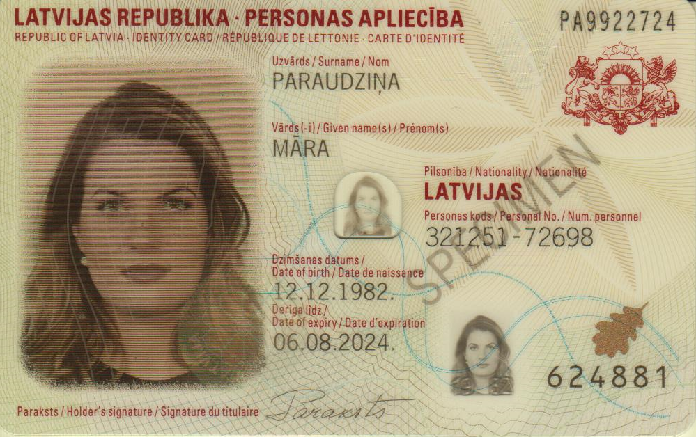
1. attēls

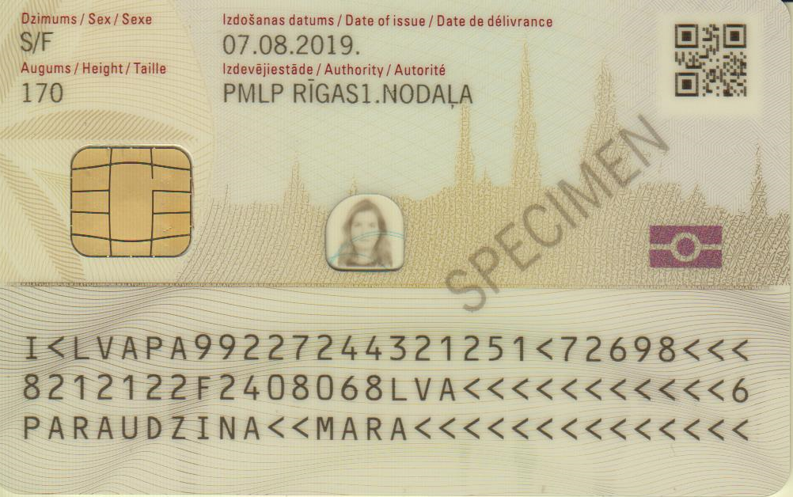
2. attēls

8. pielikums
Ministru kabineta
2012. gada 21. februāra
noteikumiem Nr. 134

Latvijas nepilsoņa personas apliecības paraugs

I. Personas apliecības averss (1. attēls)

Vizuāli redzamais teksts personas apliecības aversā
LATVIJAS REPUBLIKA PERSONAS APLIECĪBA
REPUBLIC OF LATVIA IDENTITY CARD/
REPUBLIQUE DE LETTONIE CARTE D’IDENTITE
Personas apliecības numurs – divi burti, septiņi cipari
Uzvārds/Surname/Nom
Vārds(-i)/Given name(s)/Prénom(s)
Tiesiskais statuss/Legal status/Statut juridique
LATVIJAS NEPILSONIS
Personas kods/Personal No./Num. personnel
Dzimšanas datums/Date of birth/Date de naissance
Derīga līdz/Date of expiry/Date d’expiration
Kartes piekļuves numurs – seši cipari
Paraksts/Holder’s signature/Signature du titulaire

II. Personas apliecības reverss (2. attēls)

Vizuāli redzamais teksts personas apliecības reversā
Augums/Height/Taille
Dzimums/Sex/Sexe
Izdošanas datums/Date of issue/Date de délivrance
Izdevējiestāde/Authority/Autorité
Ja persona vēlas:
Personvārda oriģinālforma latīņalfabētiskajā transliterācijā/
The original person`s name transliterated to Latin
vai
Personvārda vēsturiskā forma/The historical form of the person’s name
Divdimensiju kods
Mašīnlasāmā zona
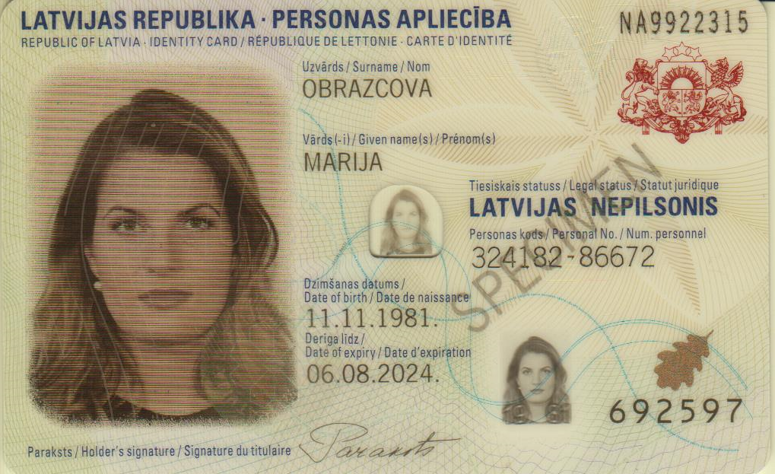
1. attēls

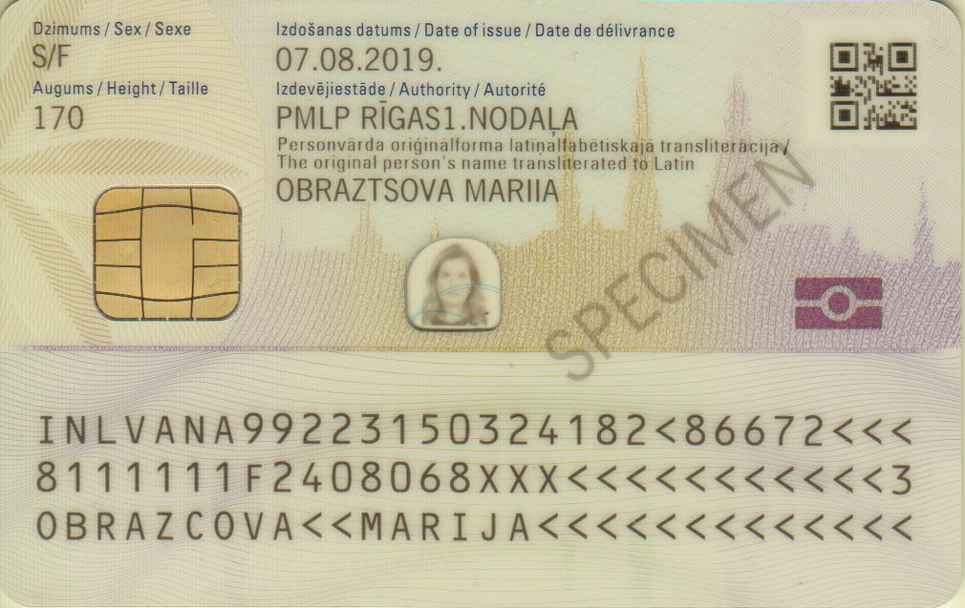
2. attēls

9. pielikums
Ministru kabineta
2012. gada 21. februāra
noteikumiem Nr. 134

Eiropas Savienības pilsoņa personas apliecības paraugs

I. Personas apliecības averss (1. attēls)

Vizuāli redzamais teksts personas apliecības aversā
LATVIJAS REPUBLIKA PERSONAS APLIECĪBA
REPUBLIC OF LATVIA IDENTITY CARD/
REPUBLIQUE DE LETTONIE CARTE D’IDENTITE
Personas apliecības numurs – divi burti, septiņi cipari
Uzvārds/Surname/Nom
Vārds(-i)/Given name(s)/Prénom(s)
Pilsonība/Nationality/Nationalité
Personas kods/Personal No./Num. personnel
Dzimšanas datums/Date of birth/Date de naissance
Derīga līdz/Date of expiry/Date d’expiration
Kartes piekļuves numurs – seši cipari
Paraksts/Holder’s signature/Signature du titulaire
II. Personas apliecības reverss (2. attēls)

Vizuāli redzamais teksts personas apliecības reversā
Augums/Height/Taille
Dzimums/Sex/Sexe
Izdošanas datums/Date of issue/Date de délivrance
Izdevējiestāde/Authority/Autorité
Piezīmes/Remarks/Remarques
Divdimensiju kods
Mašīnlasāmā zona
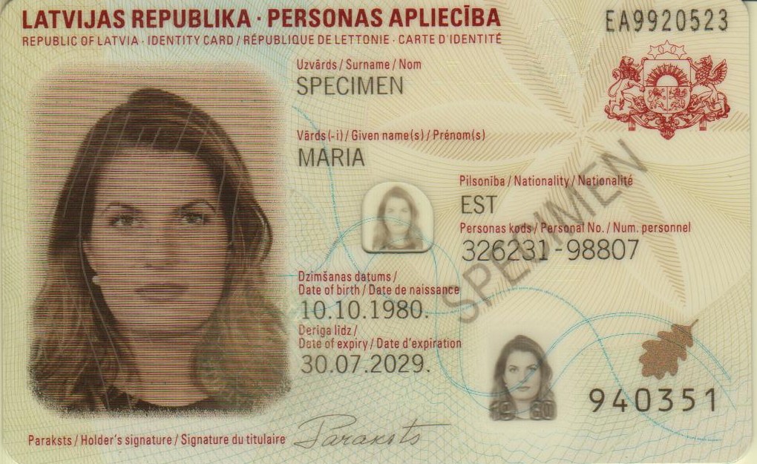
1. attēls

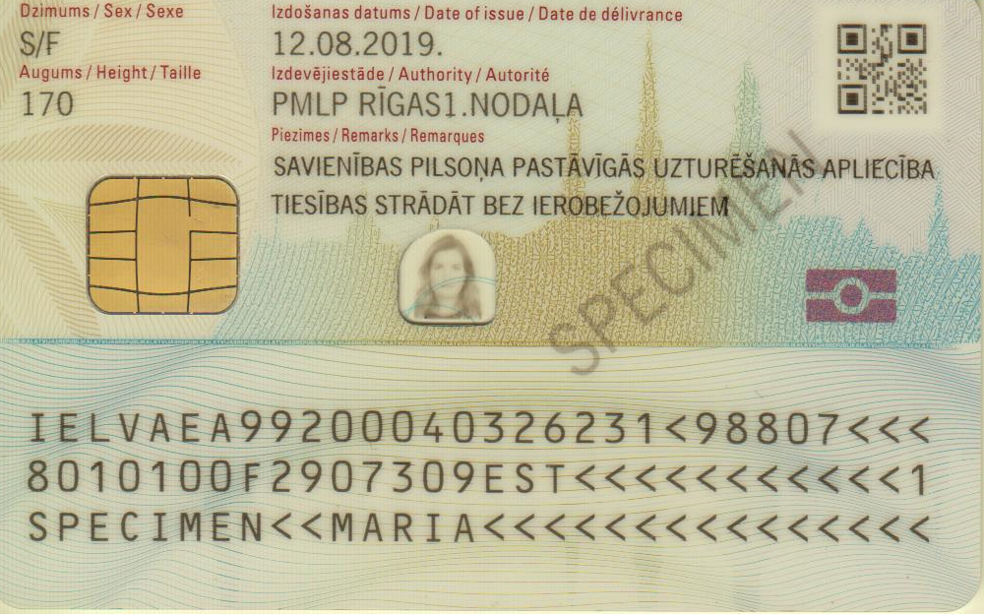
2. attēls"

2. Noteikumi stājas spēkā 2019. gada 2. septembrī.

Ministru prezidents A. K. Kariņš

Iekšlietu ministrs S. Ģirģens

